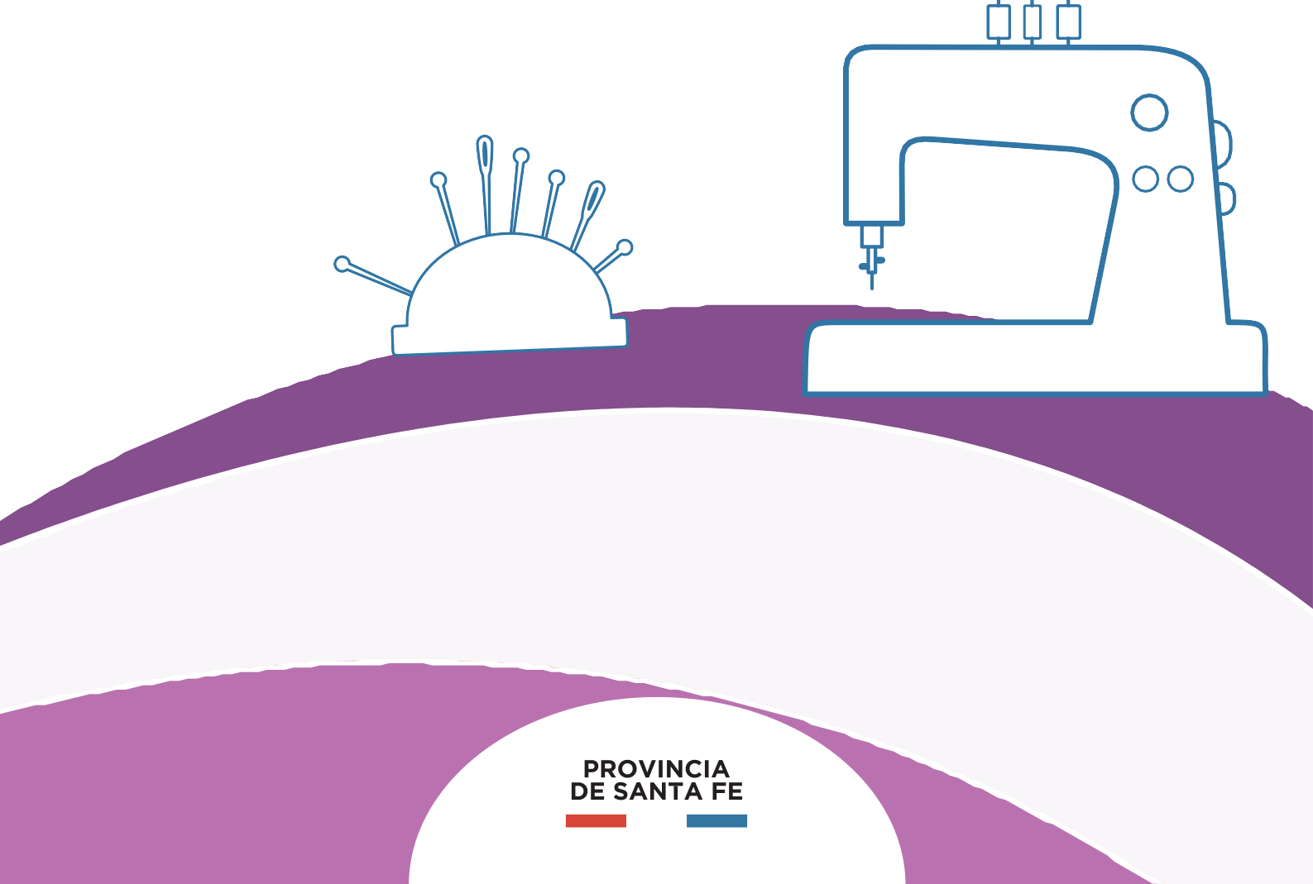Seguimos Aprendiendo en Casa

EDUCACIÓN SECUNDARIA MODALIDAD TÉCNICO PROFESIONAL
TÉCNICO/A EN INDUMENTARIA Y PRODUCTOS DE CONFECCIÓN TEXTIL

Seguimos Aprendiendo en Casa

EDUCACIÓN SECUNDARIA MODALIDAD
TÉCNICO PROFESIONAL

TÉCNICO/A EN INDUMENTARIA Y PRODUCTOS DE CONFECCIÓN TEXTIL

Ministerio de Educación de la Provincia de Santa Fe
Técnico/a en Indumentaria y Productos de Confección Textil : educación secundaria modalidad Técnico profesional : 6to año / 1a ed. - San- ta Fe : Ministerio de Educación de la Provincia de Santa Fe, 2020.
Libro digital, PDF - (Seguimos aprendiendo en casa)
Archivo Digital: descarga y online ISBN 978-987-8364-12-4
1. Diseño Indumentaria. 2. Diseño Textil. 3. Educación Técnica. I. Título. CDD 746.92

AUTORIDADES

Gobernador
de la Provincia de Santa Fe
OMAR PEROTTI

Ministra de Educación
ADRIANA EMA CANTERO

Secretario de Educación
VÍCTOR HUGO DEBLOC
Secretaria de Gestión Territorial Educativa
ROSARIO GUADALUPE CRISTIANI

Subsecretaria de Desarrollo Curricular y Formación Docente
PATRICIA CLAUDIA PETEAN
Subsecretaria de Educación Inicial
ROSA ANA CENCHA
Subsecretaria de Educación Primaria
NANCI NOEMÍ ALARIO
Subsecretario de Educación Secundaria
GREGORIO ESTANISLAO VIETTO
Subsecretaria de Educación Superior
PATRICIA CAROLINA MOSCATO

Director Provincial de Educación Privada
RODOLFO CAMILO FABUCCI
Directora Provincial de Educación Especial
ANALÍA SILVANA BELLA
Director Provincial de Educación Técnica
SALVADOR FERNANDO HADAD
Director Provincial de Educación Física
ALFREDO GUILLERMO GIANSILY

Directora Provincial de Educación Permanente de Jóvenes y Adultos
LUCÍA NORA SALINAS
Director Provincial de Educación Rural
UBALDO ANÍBAL LÓPEZ
Directora Provincial de Educación Intercultural Bilingüe ALEJANDRA MARIELA CIAN
Directora Provincial de Educación Hospitalaria y Domiciliaria
RAQUEL SUSANA TIBALDO
Director Provincial de Educación
en Contextos de Privación de la Libertad
MATÍAS SOLMI
Director Provincial de Tecnologías Educativas
NORBERTO DANIEL PELLEGRINI
Directora Provincial de Bienestar Docente
ANABELLA CARINA FIERRO
Directora Provincial de Equidad y Derechos
VANINA PAOLA FLESIA
Coordinador de Formación Profesional y Capacitación Laboral
CLAUDIO ENRIQUE HERRERA
Supervisor General de Educación Privada
RICARDO NORBERTO GONZÁLEZ

Equipo editorial

Revisión pedagógica GISELA CARRIZO JORGE GORONDÓN

Selección de contenidos
y elaboración de secuencias de enseñanza NORA MARCELA ARAKAKI VANESA DAPORTA
ZULEMA GARCÍA
SANTIAGO ANDRÉS GRENÓN NORMA OVIEDO
LUISINA PIOVANO
MARCOS FLORENCIO SCHARFSPITZ MARÍA FERNANDA ZACARÍAS

Colaboración modalidades
EQUIPO ESI

Diseño editorial
Portada
LUCIANO CASTELO
Diagramación
CAROLINA IBAÑEZ

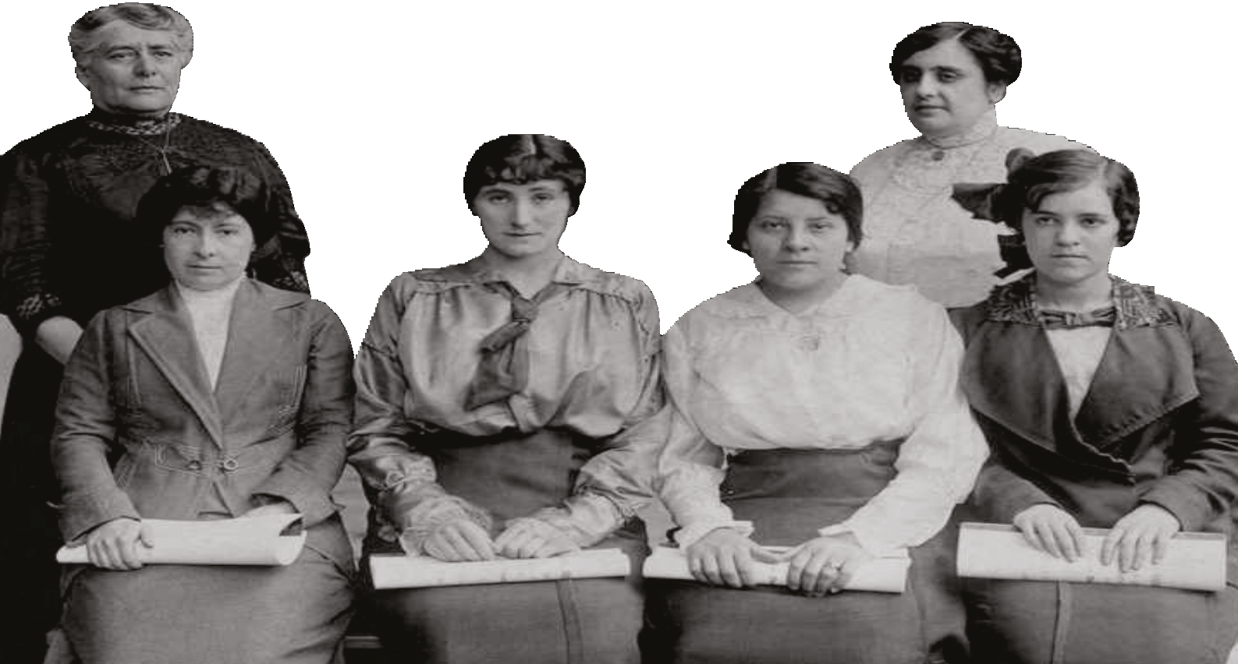Hola!

A todas y todos nuestros estudiantes que transitan los últimos meses de la escuela obligatoria queremos decirles que estamos particularmente pensando en uds., por eso estos cuadernos de trabajo son específicos para acompañar ese proceso de valorar todo lo aprendido, construir saberes fundamentales para la etapa de vida que sigue, ya sea en los estudios superiores o en el trabajo, o en ambos según el proyecto de cada quien.
Lo importante es seguir aprendiendo y creciendo y poder armar un proyecto de vida.
Estas páginas son una invitación a hacer con compañeros y docentes, el camino de asegurar conocimientos, capacidades, habilidades importantes para continuar los recorridos que elijan y atendiendo las orientaciones de cada cursado.
Queremos acompañarlos especialmente en las experiencias de aprendizaje escolar que habiliten esas oportunidades y animarlos para los desafíos del tramo final.
Felicitaciones por todo lo hecho y por haber llegado hasta aquí. Afectuosamente.

ADRIANA EMA CANTERO
Ministra de Educación

Archivo General de la Nación. Escuela Profesional N° 1 de Mujeres. Profesora Isolina S. de Centeno junto a sus alumnas. Año 1913.

Estimado Estudiante de 6to. Año Técnico:

El tiempo de pandemia que nos toca vivir es nuevo y difícil. En gran parte del planeta suceden condiciones similares. Muchas veces investigar y saber permite entender lo que pasa, responder algunas preguntas y encontrarle sentido a la vida.

Seguramente te preocuparán las prácticas profesionalizantes truncadas, que aún no pudieron hacerse y que son tan significativas para el perfil de tu terminalidad técnica. Quizás estás extrañando la escuela, tus compañeros, tus amigos. ¡Quizás quieres vivir esos momentos imaginados de “la promo”, los juegos, los abrazos interminables, los últimos meses, las despedidas!
Son momentos raros que te quitan cosas que esperabas. A veces tenemos que aprender de situaciones inesperadas e inéditas.

Este cuaderno que escribimos quiere acompañarte con exploraciones, contenidos y actividades.
Intenta mantenerte en contacto con tus profesores y el preceptor/a de tu confianza.

Dicen en el barrio que “la esperanza es lo último que se pierde”, todas y todos esperamos algo del futuro, también a alguien que venga a conmovernos, que llegue un nuevo sueño que anide en el alma una nueva palabra que aliente y con ello convertir la energía de algunos agobios en un hermoso proyecto; y entonces la esperanza también puede ser la actitud de un joven que no se entrega y persiste en construir un proyecto de vida digno que te dé libertad y esas pequeñas fuerzas que mueven montañas.

Al leer estas palabras quizás pienses que hay expresiones idealizadas y tienes el derecho a dudar, pero con el correr de los días encontrarás senderos que podrán entusiasmarte a vos y a tus compañeros, y andarás un camino nuevo. Que nadie te apure, hay tiempo para pensar, decidir y comenzar.

El 6to. Año de la Escuela Técnica cierra un capítulo escolar y se te ofrecen otros que podrás recorrer. El nivel superior es una cultura académica diferente. Desarrollarás otros afectos, nuevos vínculos, descubrirás que el lenguaje y el pensamiento pueden llevarte de viaje por saberes asombrosos. Ese también es tu derecho en los institutos superiores y en las universidades de nuestra provincia.

Este tiempo es inquietante y desafía las posibilidades de concretar los sueños. El deseo de aprender y el deseo de enseñar siempre se renuevan, por eso es necesario seguir aprendiendo. Hay que hacerle preguntas a las realidades que nos conmueven para desarrollar nuevas experiencias.

Deseamos que este cuaderno sea un guión, quizá el último guión de la secundaria técnica que te ayude a transitar el tramo final en esa escuela que te cuidó y pronto despedirás. No te lo pierdas, compartí estos renglones con tu compañera/o entrañable; ese/a que te quiere, te comprende y te espera.

Los pasajes de las adolescencias tienen tramos fríos y otros con luces cálidas. Hay inviernos y hay primaveras, ya lo vivieron y lo saben. Cuando sean personas crecidas, estas experiencias nutrirán sus identidades y los proyectos; y a la vez, estos pasajes se recordarán como fotos que llevan bajo el brazo. No olvides, que la suerte puede estar de tu lado, que el azar puede invitarte a pasear, pero, en gran parte los sueños se concretan con algunos esfuerzos que vos podrás realizar con otros.

Queremos que te vaya bien en la vida y en los caminos que decidas recorrer. Hasta pronto.

VICTOR HUGO DEBLOC
Secretario de Educación

Estimadas y estimados estudiantes y docentes de 6to año:

“Tenemos que terminar con esta idea que les planteamos a los chicos de que el único sentido de conservar su vida es para que trabajen y sobrevivan: el sentido de conservar su vida es para producir un país distinto en donde puedan recuperar los sueños. Y la escuela es un lugar de recuperación de sueños, no solamente de auto-conservación.” Silvia Bleichmar (2012)1.

Sostenemos la relevancia de la Educación Técnica, con una rica historia y tradición en nuestro país y provincia, ligada a la promoción de una cultura del trabajo, y con fuerte vinculación con el sector socio-productivo. Si bien uno de sus propósitos centrales es la preparación científica y tecnológica para la inserción en el mundo del trabajo, contiene un horizonte formativo más general, una formación de carácter integral y propedéutica, para continuar carreras de nivel superior. La educación técnica cumple una función que va más allá de la preparación para una ocupación manual calificada. “Esta visión, más amplia y exigente en cuanto al estudio, hace a la enseñanza técnica más exigente que las otras ramas de la educación media” (Gallart, 2002)2.
El sentido de la escuela técnica no solo se vincula a la posibilidad del trabajo sino a la construcción de un proyecto personal y social, a la posibilidad de transitar un presente atravesado por lo incierto e inédito, proyectando el futuro. Los y las jóvenes que transitan su último año de escuela secundaria técnica tienen todo el potencial para transformar la realidad, y recuperar -en palabras de Silvia Bleichmar (2012)-, el sentido de la escuela como lugar de recuperación de sueños.
Esta segunda parte del ciclo lectivo contemplará la continuidad del trabajo educativo a distancia. En este escenario, las propuestas que encontrarán en este Cuaderno intentan resignificar el saber- hacer, combinar teoría y práctica, poniendo énfasis en la resolución de problemas reales y ficticios; estimular el interés por hacer preguntas, buscar respuestas, valorar la creatividad y el trabajo colaborativo, el intercambio de ideas y la toma de decisiones reflexivas.
Para realizar las actividades de aprendizaje, las y los estudiantes podrán poner en práctica los saberes incorporados en toda su trayectoria escolar: integrar conocimientos específicos, buscar y procesar información, analizar críticamente, planificar el trabajo en la búsqueda de soluciones viables y sustentables.
Estos Cuadernos, pensados para acompañar el último año de cada una de las modalidades de la Educación Técnica Provincial, reafirman el compromiso asumido para su fortalecimiento en la Ley de Educación Técnico Profesional (N° 26.058).
Trabajando en la resolución de situaciones problemáticas, las y los estudiantes podrán integrar las diferentes áreas en un Proyecto común, facilitando la incorporación de los contenidos propios de cada una, generando una manera de aprender dinámica y significativa.
La propuesta de estos Cuadernos requiere de un trabajo colaborativo, de la mediación contextualizada de las y los docentes, del compromiso y participación de las y los estudiantes, en orden a recuperar sueños y proyectos colectivos.

MARCELA MANUALE
Dirección Provincial de Curriculum e Innovación Educativa a/c
SALVADOR FERNANDO HADAD
Dirección Provincial de Educación Técnica
PATRICIA PETEAN
Subsecretaría de Desarrollo Curricular y Formación Docente

- - Bleichmar, Silvia (2012). Violencia social – Violencia escolar. De la puesta de límites a la construcción de legalidades. “Subjetividad en riesgo: Herramientas para su rescate”. Buenos Aires: Noveduc, p. 132.

- - Gallart, M.A. (2002) Tendencias y desafíos en la interacción entre la educación y el trabajo. En:
M. de Ibarrola (coord.) Desarrollo Local y Formación. Montevideo: CINTERFOR-OIT. p.58.

PERFIL PROFESIONAL

El técnico en indumentaria y productos de confección está capacitado para aplicar cono- cimientos, habilidades y destrezas propias de su área.
- Proyectar y realizar diseños básicos en la producción de indumentaria y artículos
textiles.
- Realizar las operaciones de la producción indumentaria y artículos textiles.
- Controlar pautas establecidas de insumos, procesos y productos en la industria de
la indumentaria y artículos textiles.
- Generar y/o participar de emprendimientos vinculados con áreas de su profesio- nalidad.

CAPACIDADES TÉCNICAS, SOCIALES Y HUMANAS

Un técnico no debe estar preparado únicamente en los conocimientos específicos y com- plementarios de su área, sino que es necesario cultivar valores que estimulen su com- promiso ante la sociedad a partir del cuidado del medio ambiente y la inclusión social, favoreciendo de esta manera la formación integral del futuro técnico profesional.

Por lo tanto la ejecución de un trabajo, no sólo debe centrarse en el objetivo de desarro- llar habilidades prácticas, sino que también deben estar acompañadas de un pensamien- to que permita tener objetivos que cubran aspectos sociales y humanos.

INDUMENTARIA SUSTENTABLE UNA ALTERNATIVA CONSCIENTE Y ÉTICA

Un producto sostenible no perjudica al planeta ni al ser humano. La formas de respeto al ser humano en la producción de mercancías son diversas: trabajo digno, ofrecer produc- tos que resguarden el derecho de los consumidores, el empleo de materiales adecuados y observar los diversos tipos de usuarios que existen.

Transformando la moldería de una remera básica obtenemos una variedad de prendas que dan respuesta a distintas necesidades. Para que esto suceda necesitamos un tiempo para observar, investigar, analizar, imaginar, crear... A modo de metáfora buscamos con esta propuesta experimentar y descubrir la confección textil, como oportunidad para la inclusión social, acompañando a los jóvenes en la construcción de herramientas que les permitan desarrollar ideas, emprender iniciativas autogestivas a fin de promover en los futuros técnicos la responsabilidad social como guía de su hacer en y con el mundo.

SOCIOLOGÍA DE LA MODA

Ley de talles

Un poco de Historia

La necesidad de contar con una ley de talles surgió hace casi 20 años, motivada por las dificultades que enfrentaban las personas de todas las edades para encontrar ropa acor- de a sus medidas. Existían doce leyes —entre provinciales y municipales— tendientes a promover la disponibilidad de talles.

En 2007 fue sancionada una ley de talles en la provincia de Santa Fe con el número 12.841. Lo que se buscaba era una ley a nivel nacional que facilitará el cumplimiento de un siste- ma de talles unificado por la industria.

En marzo de 2019 la Cámara de Diputados aprobó el proyecto, el paso que sigue es la reglamentación, a cargo del Poder Ejecutivo Nacional, que debió cumplirse en el plazo de 180 días desde la promulgación de la ley.

¿Quiénes fueron los que participaron y lucharon por esta Ley?

Asociaciones de consumidores y organizaciones que promueven la diversidad de los cuerpos, y la lucha contra los estereotipos alzaron la voz para pedir una legislación a ni- vel nacional que facilite el cumplimiento de un sistema de talles unificado con la Industria.

Any Body es una ONG conformada por mujeres que pide diversidad en los maniquíes y modelos, y que no se editen las fotos y los cuerpos, la misma promueve una moda inclu- siva y coherente que cumpla todos los talles y represente a todos los argentinos (Vestirse es un Derecho no un Privilegio).

¿Qué pasa en la actualidad con la ley de talles?

Hoy en día cada marca hace su tabla de talles y las mismas difieren mucho de otras. Ar- gentina permitió, de alguna manera, que las empresas definan sus talles utilizando escalas diversas como L, M, S o 1, 2, 3 o bien que la firma considere siempre en base a medidas de otros países y no al cuerpo argentino.

El 70 % de la población tiene problemas para encontrar talles a nivel nacional, en el caso de Santa Fe toman el registro de una norma IRAM basada en un estudio de cuerpos europeos, podemos considerar entonces que la ley no se encuentra vigente.

¿Cómo será el estudio antropométrico?

Para su realización el INTI utiliza un equipo escáner corporal 3D.

El escaneo genera en pocos segundos una imagen tridimensional completa del cuerpo humano y toma entre 300 y 400 medidas, a través de sensores infrarrojos.

Su objetivo es definir la forma y dimensiones del cuerpo de la población argentina, según
sexo, grupo etario y región del país.

La normativa estipula un sistema único normalizado de identificación de talles de Indu- mentaria (SUNITI) con medidas estandarizadas.

¿Qué pasará con esta nueva ley?

El nuevo sistema busca garantizar que todas las personas encuentren ropa de su tamaño y lucha contra los trastornos alimenticios relacionados a este problema, pretende estan- darizar medidas corporales, regularizadas conforme con la reglamentación específica, para fabricar, confeccionar, comercializar e importar indumentaria destinada a la pobla- ción a partir de los 12 años. El Sistema Único Normalizado de Identificación de Talles de Indumentaria será de aplicación obligatoria en todo el territorio argentino. Según indica el proyecto, todo comerciante, fabricante o importador de indumentaria deberá iden- tificar cada prenda de acuerdo con este sistema único. Por otro lado, la etiqueta con la identificación del talle de la indumentaria deberá estar adherida a la prenda y contenida en el pictograma correspondiente, de manera cierta, clara y detallada, siendo de fácil comprensión para el consumidor.

Los locales de venta, además, tendrán que exhibir en un lugar de fácil visibilización un cartel que contenga la tabla de medidas corporales normalizadas. Como tamaño mínimo, la iniciativa establece que el cartel deberá medir 15 cm por 21 cm. Los establecimientos comerciales también estarán obligados a garantizar condiciones de atención y trato dig- no y equitativo a los consumidores y deberán abstenerse de desplegar conductas que coloquen a los consumidores en situaciones vergonzantes, vejatorias o intimidatorias.

La nueva norma regirá tanto para indumentaria como para calzado.

CONSIGNAS A TRABAJAR SOBRE EL INFORME
- A partir de la nueva ley ¿Qué identificación tendrán las prendas de vestir y cómo
deben ser las mismas?
- ¿Cómo se rigen las marcas argentinas actualmente en sus medidas y talles?
- ¿Cómo se llama el nuevo estudio que plantea el INTI?
- ¿En qué contexto surge esta nueva ley? ¿Por qué fue motivada la misma?
- ¿Cuáles serían las sanciones ante el incumplimiento de la nueva ley?
- ¿Quiénes son las personas que se encuentran imposibilitadas a la hora de adquirir
una prenda de vestir?
- ¿Qué derechos se garantizan con esta ley? ¿A quiénes protege?

FORMACIÓN ÉTICA PROFESIONAL

La construcción cultural del cuerpo: El paradigma de los trastornos de la conducta alimentaria

Internalización del ideal estético sociocultural

Las teorías socioculturales establecen que el ideal estético corporal propuesto por la socie- dad y masificado por los medios de comunicación, es internalizado por la mayoría de las mujeres de la cultura occidental debido a la elevada dependencia existente entre autoestima y atractivo físico. El ideal estético corporal imperante en la actualidad preconiza que ser bella es igual a ser delgada, lo que muchas veces es biogenéticamente difícil de conseguir, facilitando la discrepancia entre el tamaño corporal real y el ideal, generando de este modo, la insatisfacción corporal. Así, la internalización opera como un componente central en el desarrollo de la insatisfacción corporal que ocurre a una edad temprana en algunas niñas.

Durante los últimos 50 años, las condiciones socioeconómicas y nutricionales han cam- biado dramáticamente en todos los países industrializados. Como consecuencia, ha ha- bido un abrupto incremento en la prevalencia de la obesidad. Simultáneamente las pre- siones sociales y culturales para mantener una silueta corporal delgada han aumentado significativamente. Estas presiones sociales se fundamentan en el ejercicio del control corporal favorecido por una amplia oferta de productos dietéticos, gimnasios e innume- rables métodos para adelgazar, que se ofrecen persistentemente en el mercado. El paso, por consiguiente, de la disposición a mantener la línea a un trastorno del hábito del co- mer, es muy sutil y difuso.

Después de la segunda mitad del siglo XX, surge la noción de la mujer moderna, de raza blanca, ejecutiva y vanguardista. El precepto de libertad, del ahorro de tiempo y el acceso tecnológico fueron configurando este perfil, más allá de la identidad personal, la postura y la condición social, que se ha ido institucionalizando como una norma, produciendo cuerpos irreales, donde las fronteras entre lo natural y lo artificial, se encuentran total- mente desdibujadas. Un ejemplo patente de esta ficción es el tallaje casi infantil de las vestimentas femeninas.

Factores relacionados con el trastorno de la imagen corporal en los trastornos alimentarios

La alteración de la percepción de la figura corporal en las patologías alimentarias conlle- va varios aspectos biopsicosociales.

Los factores socioculturales constituyen unos de los aspectos fundamentales en el desa- rrollo de los estereotipos corporales.

Entre los atributos inherentes que la sociedad y la cultura ostentan se encuentran funda- mentalmente:
- El modelo cultural de belleza de nuestra sociedad occidental contemporánea.
- Los patrones estéticos.
- La clase social.
- El mundo del modelaje.
- Los medios de comunicación.
- La publicidad.
- El culto narcisista al cuerpo.

Seguimos Aprendiendo en Casa

6to año Modalidad Técnico Profesional • Técnico/a en Indumentaria y Productos de Confección Textil 11

- El modelo cultural de belleza de nuestra sociedad occidental contemporánea

Nuestra cultura, caracterizada por un desarrollo vertiginoso de las comunicaciones y del consumo, parece favorecer el bombardeo permanente de mensajes publicitarios dirigi- dos a crear, exhibir y perpetuar un arquetipo ideal de belleza que debe ser alcanzado. Se ha llegado a conformar un entorno social en el cual se evalúa constantemente el aspecto físico, en desmedro de otros atributos espirituales y/o intelectuales. La coacción mediáti- ca es tan ambigua —al confundir y traslapar los conceptos de belleza y éxito— y a la vez tan potente, que resulta muy difícil soslayar; sobretodo, para aquellas mujeres que per- tenecen a los denominados grupos de riesgo, en los cuales se resalta el cuerpo delgado, tales como modelos, gimnastas, bailarinas, mujeres adolescentes y adultas jóvenes.

- Los patrones estéticos y los trastornos alimentarios

El inquietante y mantenido incremento de las patologías alimentarias pareciera estar re- lacionado con una sociedad en la que se utiliza el cuerpo como un pasaporte al logro de un estatus social, y la figura esbelta se valoriza positivamente como sinónimo de éxito, poder, valía, atractivo e inteligencia. Al mismo tiempo, nuestra cultura homóloga nega- tivamente la gordura con enfermedad, fealdad, flojera, incapacidad e ineficiencia, y dis- crimina a los sujetos con sobrepeso u obesos. Implícita y explícitamente se transmite el mensaje construyendo la noción de delgadez como valor axiomático, auténtico e irrefu- table, como objetivo principal, como modelo corporal a perseguir —muchas veces en las pacientes anoréxicas y bulímicas a toda costa—, convirtiéndose de este modo en una idea sobrevalorada trascendental: ser delgada es sinónimo de triunfo, éxito personal, profesio- nal y social, demuestra que se ejerce un control sobre sí misma y sobre todo lo demás. En otras palabras, ser esbelta es ser una mujer moderna competente y autosuficiente. Por el contrario, no estar delgada, engordar, perder el control del peso, significa fracaso, care- cer de la capacidad de agradar, de alcanzar las metas propuestas y de triunfar.

- La clase social

Se estima que un mayor grado de urbanización parece aumentar la probabilidad de una afección alimentaria, ya que llevaría a una mayor exposición al ideal de delgadez a través de los medios al propiciar cambios en hábitos alimentarios, sedentarismo y un mayor nú- mero de personas con sobrepeso y obesidad.

Los estereotipos estéticos suelen extenderse en las sociedades complejas en sentido descendente, vale decir, de las clases más elevadas a las más bajas. En las sociedades más desarrolladas, hay una relación inversa entre clase social y obesidad. Huenemann verificó que el 11,6 % de la población adolescente femenina de clase baja eran obesas, mientras que en las de clase alta sólo había un 5,4 %. En este contexto, Buñuel, señala que la relevancia de la apariencia y el ideal de delgadez —que antes se consideraban privati- vos de las clases altas— han pasado a ocupar un lugar fundamental en todos los niveles socioeconómicos.

Tradicionalmente se acreditaba que los trastornos alimentarios se limitaban a un grupo constituido por mujeres jóvenes, blancas, pertenecientes a una clase social alta, residen- tes en países ricos, fenómeno que ha sido desmentido por el número creciente de relatos de estas patologías en países en desarrollo y en diferentes etnias.

- El modelaje

El ámbito de la moda, incluyendo modistos, diseñadores y costureras, juega un papel relevante en la preocupación femenina por revelar u ocultar el cuerpo. Las modelos son personajes claves en la difusión y exhibición de los patrones imperantes de siluetas cor- porales, que llegan masiva y particularmente a adolescentes y adultas jóvenes. Los ex- pertos señalan que entre el 20% y el 30% de estas muchachas sufren trastornos en el comportamiento alimentario. Las así llamadas supermodelos (top models), representan actualmente un paradigma de autonomía, éxito social y autodeterminación, versatilidad

y polivalencia, originado del uso de su cuerpo, lo que posee además implicancias en las relaciones de género.

Garner et al, revisaron el peso y la altura de las modelos, de las postulantes y ganadoras del concurso Miss América desde 1959 hasta 1978 y no sólo encontraron una disminución de peso de 3,4 kg, sino también de las dimensiones de pechos y caderas. Wiseman, repli- có este estudio y dedujo que los pesos no sólo han disminuido entre 1979 y 1988, sino que se encuentran entre 13 % y 19 % por debajo del peso normativo saludable.

- Los medios de comunicación y la cultura de la imagen

Los medios de comunicación promulgan un ideal delgado que genera insatisfacción cor- poral. Los patrones de belleza difundidos por aquellos y por la convivencia social, pare- cen ejercer un efecto impactante sobre las mujeres. La televisión pareciera ser el medio de comunicación de mayor impacto en la difusión de valores y patrones relacionados con la estética de la delgadez.

Silverstein et al, estudiaron las características de los hombres y mujeres que aparecían en televisión durante un mes (139 varones y 82 mujeres), encontrando que 69 % de las mujeres entraban en la clasificación de muy delgado lo que sólo sucedía en el 17,5 % de los hombres que se presentaban en la pantalla. En cuanto a obesos televisivos, los varones constituían el 25,5 % y las mujeres el 5 %. Por otro lado, 35 % de las mujeres tenían menos de 26 años, mientras que en el caso de los hombres tan sólo el 16 % contaba con esa edad. Por lo tanto, el modelo suministrado por televisión es el de una mujer sumamente delgada y joven.

- La publicidad

Las imágenes de los medios refuerzan un ideal calificándolo dicotómicamente de acep- table o inaceptable: lo gordo/lo flaco, lo bello/lo feo, lo que está a la moda y lo obso- leto, lo adecuado y lo impropio, lo femenino y lo masculino, etc, y esto va incidiendo frecuentemente en la autoestima. El cine, la fotografía, los reportajes sobre métodos de adelgazamiento contribuyen a determinar el estado de opinión y evaluación corporal. Desde 1980, las investigaciones de Garner y Garfinkel y su equipo sobre contribuciones biológicas, familiares y psicológicas en la aparición de trastornos alimentarios otorgan responsabilidad importante a la publicidad por su impacto potencial de establecer mo- delos identificatorios.

Otros, analizaron la publicidad en torno a la esbeltez, incluida en 10 revistas femeninas de gran tiraje en España y observaron que uno de cada cuatro anuncios invitaba directa o indirectamente a perder peso. Otro estudio mostró que solamente 9 % de los comerciales tiene un mensaje directo sobre la belleza, pero muchos de ellos enfatizan implícitamente su importancia y en particular la femenina, especialmente mujeres jóvenes y niñas. Otro análisis registró que 56 % de los comerciales dirigidos a jóvenes mujeres en televisión y 57 % en revistas femeninas y de moda hablaban de la belleza. Analistas, mencionan inves- tigaciones que destacan que las revistas de mujeres contenían 10,5 veces más artículos relacionados con dietas y pérdida de peso que las masculinas. El 69% de las figuras feme- ninas de televisión son delgadas y sólo el 5 % poseen sobrepeso.

- El culto narcisista al cuerpo

Algunos autores puntualizan la obsesión narcisista por el cuerpo orientada al esteticismo y consumo. Así, el cuerpo en sí mismo se ha convertido en «símbolo de estatus, juventud, salud, energía y movilidad, una vez que se ha disciplinado por la dieta y los ejercicios con- venientes». En la actualidad, el perfecto dominio corporal se logra mediante el fomento del autocontrol y la disciplina, cultivados particularmente en los ámbitos de la alimenta- ción, ejercicio físico y deporte, cuidado estético y sexualidad. La relevancia otorgada al cuerpo se refleja especialmente a través de los medios de comunicación, el mundo del espectáculo, el ocio, el deporte y la publicidad, instancias que le adjudican a éste ciertas

cualidades como juventud, belleza, sensación de higiene, seducción y aspecto deportivo y que habitualmente es discordante y alejada de lo habitual.

La cosmetología y la cirugía estética —favorecedora de la aparición de los progresiva- mente más frecuentes trastornos dismórficos corporales— se encuentran cada vez más ampliamente difundidas. Además, en la actualidad existen numerosos productos alimen- tarios diferentes al margen de la enorme proliferación de las tecnologías y dietas. Tam- bién, el ejercicio físico ha dado nacimiento a toda una industria — muy lucrativa— con aparatos, técnicas diversas, vídeos, ropa y tratamientos adicionales. Asimismo, se cultiva una moral del Yo, muy centrada en el trabajo, en el rendimiento y en la producción.

ACTIVIDADES

Leer el texto y extraer las ideas centrales. Explicar:
- Las conductas relacionadas a los estereotipos estéticos.
- Los factores condicionantes de estas conductas sociales.
Responder:
- ¿Qué desafíos se plantean respecto de la formación ética? justificar o argumentar
(dar razones o argumentos)
- Proponer justificando ¿Qué dimensiones se deberían contemplar en un proyecto
autogestionado de confección textil?

LA PERSPECTIVA DE GÉNERO

Al hablar de género abordamos un concepto relacional que abarca a mujeres, varones y a las formas en que se relacionan; alude a una construcción social, cultural que se da a partir de la diferencia sexual entre unos y otras.

«El género es una categoría construida, no natural, que atraviesa tanto la esfera individual como la social (…) influye de forma crítica en la división sexual del trabajo, la distribución de los recursos y la definición de jerarquías entre hombres y mujeres en cada sociedad. En suma, la construcción social y cultural de las identidades y relaciones sociales de género redunda en el modo diferencial en que hombres y mujeres pueden desarrollarse en el marco de las sociedades de pertenencia, a través de su participación en la esfera familiar, laboral, comunitaria y política. De este modo, la configuración de la organización social de relaciones de género incide sustantivamente en el ejercicio pleno de los dere- chos humanos de mujeres y varones».

Inicialmente, el género como concepto teórico surge desde los ámbitos militantes fe- ministas y posteriormente académicos para analizar las desigualdades entre varones y mujeres, dado que hasta ese momento se justificaban y legitimaban a partir de las dife- rencias biológicas entre unos y otras.

Entre los cambios importantes que fueron surgiendo desde los años '60 a la actualidad en torno a la sexualidad y el género, coincidimos con los que menciona Dora Barrancos : la difusión y el alcance masivo de anticonceptivos permitió desvincular la sexualidad de la reproducción, existe hoy una apertura social a reconocer la diversidad sexual, la repro- ducción humana puede lograrse sin el acto sexual y se tiende a reconocer el goce sexual como un derecho humano.

La perspectiva de género permite analizar cómo operan las representaciones sociales, los prejuicios y estereotipos en cada contexto social. Podemos decir que el concepto de

género abre y cuestiona verdades absolutas que muchas veces naturalizan las desigual- dades entre varones y mujeres. Con los aportes de diversas Ciencias Sociales y de las Teorías de Género fue posible reconocer las diferentes configuraciones sociohistóricas y culturales del género y así superar el determinismo biológico.

En los últimos años, las distintas teorías que trabajan con la perspectiva de género se vieron enriquecidas con la presencia del movimiento de gays y lesbianas, los estudios (incipientes) de las masculinidades y la aparición de la llamada teoría queer.

Estereotipos, y representaciones sociales en torno al género

Históricamente las maneras de ser hombres y mujeres han sido pensadas desde lugares fijos, estereotipados, pero ¿qué son los estereotipos?, son imágenes sociales simplificadas e incompletas que supuestamente caracterizan a un grupo de personas. Los estereotipos pueden referir a múltiples aspectos de la vida social, la religión, la nacionalidad, el sexo, la etnia, la orientación sexual, entre otros. Por ejemplo, cuando se afirma «todos los ar- gentinos son…», el estereotipo está armado en función de la nacionalidad. También puede haber estereotipos en función del sexo, como cuando se dice: «todas las mujeres son…» (débiles, sensibles, charlatanas) o «los varones son…» (inquietos, desprolijos, fuertes). Los estereotipos implican una imagen limitada acerca de cómo son las personas, niegan sus particularidades, sus individualidades y en su lugar se ubica una caracterización que se supone alcanza a todos los individuos del grupo al que se está haciendo referencia. Ahora bien, ¿cuando se habla de estereotipos de género a qué nos referimos? A esas represen- taciones simplificadas, incompletas y generalizadas que se realizan teniendo como base al sexo biológico. Por ejemplo, son estereotipos asumir que sean solo las mujeres quienes se tengan que ocupar o sean responsables de la crianza de las niñas y los niños, de las personas mayores o del trabajo doméstico. El estereotipo femenino está asociado con los cuidados, la emoción, la fragilidad, la docilidad, la obediencia a la autoridad masculina. Respecto de estereotipos para los varones, dice Olga Niremberg:

…los mandatos sociales y familiares acerca del modelo de masculinidad deseable conllevan altos cos- tos físicos y psíquicos, tales como: una menor relación con los sentimientos y afectos, una necesidad de afrontar peligros, demostrar fuerza y responder en forma agresiva, ganar peleas, estar dispues- tos sexualmente, etc. Algunos estudios vinculan esos mandatos con las cifras más elevadas en los varones que en las mujeres de accidentes de auto, moto, bicicletas, consumo excesivo de alcohol y drogas, suicidios.

Estos estereotipos también lo vemos en acción en gran parte de la publicidad y en mu- chos programas de los medios masivos de comunicación. Desde que nacen, niños y niñas van creciendo en una sociedad en la que están aún vigentes algunos de estos estereoti- pos y representaciones sociales.

Si miramos la ropa de nenas, las remeras y hasta el clásico jean azul tienen corazones, mariposas y brillitos, las de los varones pelotas, autos, monstruos y guerreros. Si pasamos de la ropa a los juguetes tenemos muñecas, cacerolas y tacitas de té, para ellas, y pelotas, autos y juegos de construcción, para ellos. Estas diferencias en las expectativas de lo que se espera de un varón o de una mujer se van transmitiendo a lo largo de la infancia, se na- turalizan, preparando a unos y otras para ocupar lugares distintos, que no son valorados socialmente del mismo modo. Es decir, que varones y mujeres pasan de ser diferentes a ser desiguales, y, como venimos sosteniendo, la desigualdad no es natural sino una cons- trucción social. Algunas situaciones de desigualdad pueden ser: que las mujeres ocupan menos cargos de responsabilidad, que reciben salarios inferiores a los hombres en traba- jos similares y que cargan con la mayor parte del trabajo doméstico.

La discriminación basada en el género es aquella que se ejerce a partir de la construcción social que asigna determinados atributos socio-culturales a las personas a partir de su sexo biológico y convierte la diferencia sexual en desigualdad social. La discriminación por género tiene su anclaje en antiguos estereotipos culturales y sociales que prescriben y determinan roles y funciones para varo- nes y mujeres. Son estas prácticas discriminatorias las que excluyen y condicionan cotidianamente el acceso de las mujeres a sus derechos.

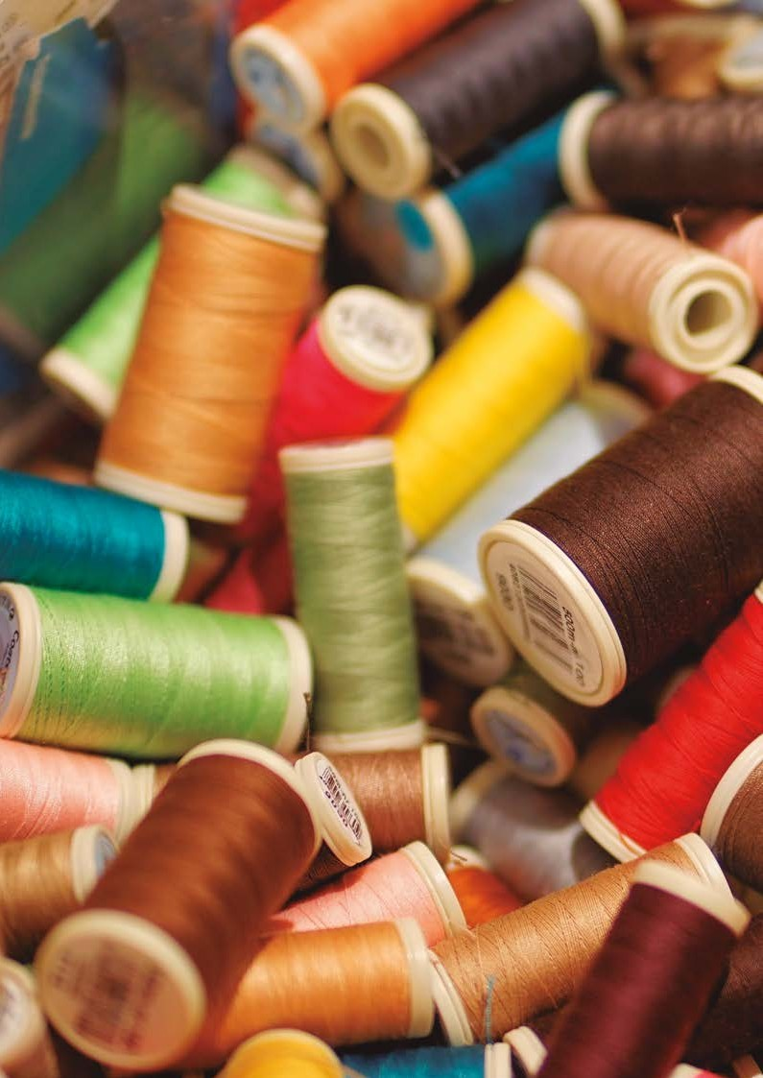
Seguimos Aprendiendo en Casa

16 6to año Modalidad Técnico Profesional • Técnico/a en Indumentaria y Productos de Confección Textil

Desde las políticas públicas es posible desnaturalizar y visibilizar las diferencias de gé- nero para promover transformaciones y equidad. Si bien coexisten en la sociedad viejos estereotipos y nuevas maneras de lo que es ser mujer y varón —y a veces incluir la diver- sidad se convierte en un desafío— contamos con leyes que involucran cambios profundos que nos comprometen a todas y todos. Una de estas leyes es la de Educación Sexual Integral, que se enmarca en la perspectiva de los derechos humanos y que, entre otros objetivos, se plantea promover la igualdad de oportunidades para varones y mujeres. Los propósitos formativos que encabezan los lineamientos curriculares de ESI (anexo de la Ley) lo retoman fuertemente, y en los contenidos, desde el nivel inicial hasta la formación docente, está presente este objetivo.

Violencia de género

Muchas veces se habla de la violencia de género cuando ya hay un daño importante. En el último tiempo se conocieron casos de mujeres quemadas o asesinadas por sus parejas. Cuando se llega a esta instancia, se habla públicamente del tema y muchas veces hay sor- presa e indignación… ¿Pero cuáles son las causas de la violencia de género? La violencia de género es producto de la jerarquía entre los sexos, del machismo, de la permanencia de los estereotipos y de la naturalización de las desigualdades. De un modo esquemático podríamos decir que en una sociedad patriarcal, mujeres, niños y niñas son posesiones del padre-patrón; esto naturaliza que las diferencias —en roles y derechos— de mujeres y varones, se conviertan en desigualdades jerárquicas, por lo tanto de poder. Por ello, en un planteo como este se espera de las mujeres obediencia y sumisión, se destaca que el varón tiene derecho sobre ellas, y por lo tanto, puede disciplinarlas y castigarlas. Sin lle- gar a estos casos (más habituales de los que uno cree), hay muchas mujeres que sufren por parte de sus parejas violencia de diverso tipo: física, emocional, económica, sexual y simbólica. Las mujeres que la padecen sufren vergüenza, creen que ellas hicieron algo mal, van perdiendo paulatinamente su autoestima. Cuando se producen estas situaciones como las formas de violencia más sutiles, como el desprecio verbal o la desvalorización, se las toma como algo natural, entonces queda invisibilizado el hecho violento. Las muje- res que atraviesan estas situaciones muchas veces también las naturalizan, entonces, no hablan, no piden ayuda, no saben que a muchas les pasa lo mismo. En definitiva, no saben qué hacer. Frente a esta incertidumbre, como mencionamos en el apartado anterior, se ha avanzado mucho en términos legales. Hay leyes específicas que protegen a las mujeres frente a la violencia. Además existen muchas organizaciones de mujeres y organismos públicos que trabajan para prevenir la violencia y contener a las mujeres que vivieron o están pasando por estas situaciones violentas. En paralelo con estas mejoras en la esfera política, para cambiar estos vínculos violentos también se requiere avanzar en la demo- cratización de las relaciones familiares. De esta manera se promueven simultáneamente los derechos de mujeres, niños, niñas y adolescentes en los grupos familiares, ampliando así la construcción de ciudadanía en la esfera privada. Nos parece oportuno recuperar aquí lo expresado por Graciela Di Marco en su trabajo sobre la democratización de las familias:

Las familias pueden ser el ámbito del amor, la intimidad, la seguridad, y simultáneamente los de la opresión, tanto en las relaciones de género como en las entre generaciones, estabilizando conflictos surgidos de la naturalización de las relaciones de subordinación (como la violencia y abuso hacia mujeres, niños o personas mayores).

Estos análisis que articulan los distintos ámbitos (macro y micro social) nos permiten acercarnos a la idea de que el camino hacia una sociedad más justa y democrática de- penderá del abordaje de varios factores: políticos, económicos, sociales, históricos que ayudan a explicar la desigualdad entre varones y mujeres. Desde esta perspectiva, el trabajo por la democratización de los vínculos en las escuelas y las familias es uno de los ejes desde los cuales contribuir a la construcción de ciudadanía y una preocupación de la Educación Sexual Integral.

ACTIVIDADES
- ¿De qué hablamos cuando nos referimos a género? ¿Qué lo caracteriza?
- ¿Cómo afecta a la sociedad en general y al trabajo en particular?
- ¿Por qué es esencial adoptar la perspectiva de género para cualquier análisis so-
cietal?
- Conceptualizar estereotipos. ¿Qué estereotipos se construyeron en relación al gé- nero y qué mandatos sociales se impusieron?
- ¿Cómo se manifiesta la discriminación y la violencia explícita fundada en el género?

LENGUA Y LITERATURA

El artículo de opinión

Dado que el eje transversal para el recorrido de este período se vincula a la confección de indumentaria adaptada, las estrategias de marketing y ventas vinculadas a ella, desde el área de lengua, consideramos conveniente abordar estos contenidos desde la trama tex- tual argumentativa. Dicha trama se reconoce como aquella mediante la cual se defiende un juicio invocando las razones que nos llevan a su defensa.

Para ello, trabajaremos sobre un artículo de opinión publicado en una revista digital denomi- nada Mas+. El artículo en cuestión fue escrito por Marina Segovia, se encuentra disponible en:

https://www.infobae.com/discapacidad/2017/04/20/moda-sin-limites-la-historia-de-la-
primera-firma-nacional-para-personas-con-discapacidad/
y desarrolla lo siguiente:

Moda sin límites: la historia de la primera firma nacional para personas con discapacidad

Vestirse y desvestirse, un simple ritual diario que toma apenas algunos minutos. Sin embargo, esta sencilla tarea se convierte en un verdadero desafío, donde la autonomía y comodidad queda en un segundo plano, para aquellas personas con discapacidades.
Este sector sufre discriminaciones a diario en muchos ámbitos de su vida, y la moda no es la excepción. En Argentina, hasta 2016 no existían talleres que cuenten con una línea de indumentaria que se adapte a las necesidades de aquellos que se encuentran en silla de ruedas, con movilidad reducida o no videntes. A su vez, es difícil encontrar ropa que cumpla el rol funcional y con un estilo atemporal.
Con el propósito de brindar una solución a esta problemática, la firma nacional Handy Inclusiva es la
primera marca en el país que propone prendas para adultos y niños.
Una iniciativa de Miriam Nujimovich, con un trasfondo de superación y lucha: «Yo pensaba que tenía una vida plena. Pero como nada es eterno, lo que en principio fue una tragedia para mi, la transformé en una oportunidad, tuve una ACV».
«Mi vida cambió por fuera y por dentro. Perdí el habla, la movilidad de mi pierna y brazo derechos. Después de mucha rehabilitación, que hoy aún continúo, fui recuperándome. No tenía autonomía para vestirme sola, necesitaba ayuda», resaltó. En este marco nació la primera marca Argentina de vestimenta adaptada.
Los botones se reemplazan por el velcro, las remeras básicas de algodón se entrecruzan en la espalda para que la colocación sea más fácil, prendas con sistema cierre fácil, cortes adaptados a la posición sentado, así son algunos de los diseños que fabrican Handy desde los talleres de La Alameda —ONG, que lucha contra la trata de personas y explotación infantil—.
«Las personas que tienen una discapacidad tienen derecho a poder vestirse ellas mismas, a disfrutar eligiendo ropa que les genere confort y les haga verse atractivas como los demás», detalló Nujimovich. La autonomía es un eslabón fundamental ya que repercute de manera favorable en la autoestima además de ahorrar tiempo a cada usuario, a su familia o a sus cuidadores.

La clase textual artículo de opinión da cuenta de un escrito que forma parte de las subes- pecies periodísticas. Estos textos aparecen generalmente firmados por especialistas en los temas tratados (política, educación, economía, moda, etc.) y frecuentemente forman parte de los suplementos correspondientes a tales temas en diarios o revistas. Muchas veces, los autores de los artículos de opinión de un periódico son conocidos escritores, ensayistas, filósofos o científicos que sientan su posición sobre cuestiones de actualidad. La nota tiene como finalidad fundamental formar opinión, además de informar. Hay, pues, presencia de la función apelativa en la medida en que el emisor intenta que el receptor asuma una determinada actitud ante el tema tratado. Para ello, recurre a la descripción, a la narración y, principalmente, a la argumentación. Consecuentemente, en el texto apare- cen otras voces cuyos puntos de vista son confirmados o cuestionados.

La secuencia argumentativa

La secuencia argumentativa (en los artículos de opinión domina esta secuencia), ya sea escrita u oral, debe seguir una organización particular con una lógica interna propia. En este sentido, la introducción, la tesis o hipótesis, el cuerpo argumentativo y la conclusión son las partes que generalmente componen una argumentación.

IntroduccIón: Presentación del tema con el fin de captar la atención del destinatario (pue- de faltar).

tesIs o hIpótesIs: Inclusión de la tesis que se va a defender, es decir, la idea fundamental
en torno a lo que se argumenta. Es una afirmación que puede estar explícita o implícita.

cuerpo argumentatIvo: Desarrollo del razonamiento y exposición de los argumentos que sostienen la tesis, a partir del uso de estrategias discursivas que favorecen a la construc- ción de argumentos sólidos que sirvan para convencer al receptor.

conclusIón: Breve resumen de lo expuesto: se retoma de manera resumida el razonamien- to desplegado a lo largo del texto, es decir: la tesis con los principales argumentos que la apoyan, a los fines de proponer el cierre del texto, reforzando el objetivo persuasivo.

La subjetividad en el lenguaje: los subjetivemas

La subjetivación

En la argumentación, suelen aparecer marcas o huellas de subjetividad que implican una evaluación o un juicio del emisor respecto de lo que está diciendo. Esas marcas son los modalizadores y los subjetivemas.

Modalizadores

modalIzadores valoratIvos: implican un juicio, una evaluación, o valoración por parte del emisor (positiva o negativa, buena o mala) respecto de algo:

posItIvos: por suerte, felizmente, gracias a Dios.

negatIvos: lamentablemente, por desgracia, lamento que, es una pena que, fue un error.

modalIzadores lógIcos: Indudablemente, en forma unánime, sin dudas.

refuerzan una aseveracIón con toda segurIdad: en verdad, evidentemente, es claro que, por cierto, en efecto, no creo.

suspenden, ponen en duda, refutan una aseveracIón, una opInIón con la que no se está de acuerdo: no sé si, no creo, posiblemente, es probable que quizá, difícilmente, es improbable.

Subjetivemas

Con sustantivos:

peyoratIvos (desvalorizan): Pero si es una casucha. / Ese hombrecito no me sirve. Elogia- dores (valorizan): Ej.: Es una belleza / Parece un genio / Qué inteligencia tiene.

Con adjetivos:

afectIvos (indican una reacción emotiva): Es horripilante / es patético.

evaluatIvos cuantItatIvos o cualItatIvos: Es grande

valoratIvos (positivos o negativos): Es codiciosa / Es hermosa.

Con verbos:

evaluacIones, valoracIones, opInIones personales: Me gusta/Creo que no es así.

ACTIVIDADES
- Luego de leer el texto Moda inclusiva para personas con discapacidad, reconocé en el mismo la secuencia argumentativa (introducción, tesis, cuerpo argumentativo, conclusión).
- Reformulá la tesis y enumerá los argumentos que se emplean para validarla.
- Reconocé y transcribí los subjetivemas que en el texto se presentan.
- Reconocé en qué momento en el artículo se incluyen “otras voces” y especificá a
quiénes corresponden.
- Subrayá un segmento descriptivo, uno narrativo y otro argumentativo.

  - Redactá un texto argumentativo (respetando la secuencia ya mencionada) titulado La escuela necesita ser más inclusiva. Además del texto, tenés que proponer un subtítulo con el fin de establecer un recorte sobre el tema (pues, el título sólo es muy amplio). De este modo, podés hacer un abordaje desde una mirada de género,
económica, racial o en relación a las capacidades diferentes, etc. Elegí lo que más te atrape (pero no abarques todo) y no olvides revisar la redacción, cuidar la orto- grafía y respetar la estructura del texto argumentativo. ¡A trabajar!

TALLER Y DISEÑO

El acto de diseñar tiene objetivos funcionales concretos y requiere un tiempo de trabajo reflexivo para poder llegar a un producto final que satisfaga los deseos del usuario. Por lo tanto, el diseño sin una metodología proyectual no es diseño, ya que el diseño es el proceso, no el producto que se obtiene del mismo.

Proyecto final: Indumentaria de trabajo

Con esta propuesta, intentaremos dar cuenta de las interrelaciones entre los distintos espacios curriculares de la Tecnicatura.

Objetivos:
- Que en el hacer de un Proyecto de Indumentaria puedan poner en relación los aprendizajes construidos en la trayectoria escolar.
- Interpretar tabla de medidas antropométricas para diferentes talles.
- Aplicar técnicas de trazado y transformación de moldes.
- Preservar en la búsqueda de soluciones.
- Afrontar con tolerancia y serenidad los resultados positivos o negativos de los pro-
yectos en los que participe.

En el hacer, necesitaremos poner en acción… Conocimientos previos:
- Procedimiento para tomar medidas antropométricas.
- Moldería base: espalda, delantero, manga, capucha, escotes, pantalón.
- Bolsillos.
- Manga Raglan.
- Plano de corte para el cálculo de cantidad de tela necesaria para la confección.
- Interrelación de las formas.
- Paleta de color.
Recuperar:
- Interpretación de información técnica y escrita, relacionada con el trazado y trans- formación de moldes.
- Incrementar técnicas de medición.
- Afianzar el lenguaje técnico.
Incorporar:
- Desarrollo de transformación de moldes para diferentes tipos de prendas de uso en espacios laborales.
- Cierta familiaridad con el proceso de la transformación de moldes, desde los más
sencillos.

Trazado de moldes

- Consigna: Antes de comenzar a indagar en la metodología del diseño, es importan- te recuperar el trazado de algunos moldes que nos permitirán desarrollar el proyec- to de indumentaria
- Trazar, utilizando regla de reducción, el molde de espalda base con medidas per-
sonales.
- Transformar dicho molde, en molde de remera básica.
- Trazar molde de manga para remera básica.
- Realizar Plano de Corte, ubicando los moldes: espalda, delantero y manga, de forma
adecuada y optimizando la tela. Marcar márgenes de costura.
- Realizar cálculo de cantidad de tela necesaria.
Ejemplos

TRAZADO REMERA BÁSICA TALLE 48 ESPECIAL
Ancho de brazo: 36 1/2 = 18 cm
medida J H  13 cm más 1,5 cm = 14,5 cm
* Desde B hacia D  2/3 de la
MEDIDAS COMPLEMENTARIAS
Largo de Remera: 70 cm Largo de Manga: 25 cm Para el ancho de Manga:
· Medida * J H  20 − 1 = 19 cm bajada de Copa: 19 ÷ 3 = 6,33 cm
▪ 6,5 × 2 = 13 cm
D
1/2 Ancho
de brazo
C
Elevar 1,5cm
H
E
2/3 de
la medida
J, H más 1,5 cm
B
J
G K
H
I
A 2F
Medida Escote espalda más 2cm
J
I

PLANO DE CORTE REMERA BÁSICA TALLE 48 ESPECIAL
Tela tubular
de 1,80 m de ancho

Tela necesaria
· 1 largo de Remera + 10 cm
Espalda
Delantero
Manga
Tela doble

Continuamos con el trazado de moldes, más precisamente con la transformación de la remera básica en molde para remera manga ranglan

¿A qué se llama transformación de molde?

Significa modificar los moldes bases, que representan el cuerpo desnudo de la persona
en el molde para una prenda de vestir.

La transformación se logra modificando el dibujo del trazado de los moldes bases, ade- cuandolo a las particularidades del modelo de la prenda que se desea realizar.

De ese modo se puede acceder al fascinante mundo de la transformación de la moldería
para una infinidad de prendas.

El mundo de las transformaciones es muy amplio y sus límites estarán dados por la crea- tividad y el vuelo imaginativo de cada persona.

ACTIVIDADES
  - Partiendo del trazado de la remera básica, con medidas personales, para cada alum- na/o. Transformar dicho molde, en remera manga ranglan.
  - Extraer los moldes transformados y realizar el plano de corte.
  - Realizar el cálculo de la cantidad de tela necesaria para su confección.

Tela doble

Ejemplos:
TRAZADO REMERA MANGA RAGLAN
Delantero
Espalda
CORTE RAGLAN
En espalda y delantero de remera básica:
De H hacia J marcar 1/3 de la medida J, H, letra A.
En marga de remera básica, marcar desde E hacia F,
la misma medida, letra B. Ubicar los moldes haciendo coincidir los puntos A, B. Trazar molde de manga raglan.
E
H
H
A
B
A B

E
C
J
F
J
I
F
C I

PLANO DE CORTE REMERA MANGA RAGLAN

- Partiendo del molde de la espalda base, con medidas personales que trazaron para la remera básica. Transformar dicho molde en molde para buzo manga caída, con capucha y bolsillo canguro.
Manga delantera
Manga espalda
Tela tubular
de 1,80 m de ancho
Delantero
Espalda

Ejemplo:
D
C
MEDIDAS COMPLEMENTARIAS
Largo de buzo: 60 cm Largo de Manga: 60 cm
Medida J-H  25 − 1 = 24 cm  Ancho de manga Bajada de Copa:
25 ÷ 3 = 6,33 cm  6,5 × 2 = 13 + 1,5 = 14,5 cm
Puño: 30 cm
Altura de cabeza: 68 cm Ancho de cabeza: 60 cm Escote espalda: 10 cm Escote delantero: 15 cm
H
K
B
J
I
A
D
15 L
C
20
10
20
14
10
2 H
2
E
I
8,5
14,5
H
12
J
G K
2 J
B
A 2 F
I 2
TRAZADO BUZO MANGA CAÍDA TALLE 48 ESPECIAL

PLANO DE CORTE DE BUZO MANGA CAÍDA CON CAPUCHA
Tela doble
Espalda
Manga
Tela tubular
de 1,80 m de ancho
Bolsillo
Capucha
Delantero

  - Partiendo de los moldes,espalda y delantero y manga de buzo manga caída, con medidas personales, transformar dicho molde en molde para campera con manga raglan, capucha y bolsillos.

Ejemplo:
TRAZADO CAMPERA CON MANGA RAGLAN
A B
A B
C
C

Tela doble
Vista
Espalda
Bolsillos
Manga raglan
sin costura en el centro
Delantero
Tela tubular de 1,80 m de ancho
PLANO DE CORTE CAMPERA MANGA RAGLAN

- Completar ambas actividades realizando el plano de corte y cálculo de la cantidad de tela necesaria para su confección.

Usuarios

Quien desarrolla un producto textil, define su función y sus características con el objeti- vo de satisfacer una necesidad. Sin embargo, difícilmente pueda determinar con certeza cómo será la experiencia de uso. El diseñador debe tener presente que la manera en que será usado el producto, no dependerá exclusivamente de sus atributos, sino también de las características de cada usuario, el contexto en el cual será utilizado, y la actividad que realiza.

Este usuario es en realidad múltiples usuarios diversos y la mayoría de las veces distintos al diseñador. También son múltiples los contextos y las tareas que estarán realizando los usuarios cuando estén utilizando el producto. Veamos un ejemplo:
  - Imaginemos que somos un equipo de diseñadores de una empresa de indumentaria para niños...
  - Imaginemos niños jugando en diferentes estilos de juego, en diversos contextos: al
aire libre, en lugares internos; juegos solitarios, grupales; juegos más intelectuales,
más corporales, etc.

Estos datos nos dan información de los usuarios, Pensar que no todos los niños son igua- les, no todos tienen las mismas necesidades o pertenecen al mismo sector social o grupo económico o viven en lugares con características similares. Por lo tanto, antes de diseñar productos debo estudiar el grupo de usuarios, sus particularidades, su contexto.

Este ejemplo, es interesante también para que pensemos que usuario no es lo mismo que consumidor. En este caso, los niños son los usuarios y los adultos los consumidores. Es por eso que resulta fundamental recabar información sobre las personas que usarán las prendas, y de esta manera tener un panorama más completo sobre las distintas cuestio- nes a tener en cuenta.

Para poder satisfacer a los usuarios, el diseñador de indumentaria y textil debe obser- var el contexto, la sociedad, en busca de identificar necesidades latentes. Bruno Munari (1995) propone una metodología es decir, una guía para la creación de distintos tipos de diseño en base a un problema.

Esta metodología facilita la resolución del problema siguiendo pasos o etapas Tomando esta estructura como base, la adaptamos teniendo en cuenta características y requeri- mientos específicos del diseño de indumentaria.

Metodología para el Diseño de Indumentaria
- Situación problemática.
- Recopilación de datos.
- Análisis de datos.
- Cuaderno de ideas.
- Materiales y tecnologías.
- Partido de diseño.
- Experimentación.
- Diseño.
- Moldería.
- Detalles constructivos – ficha técnica.
- Construcción.

En el contexto actual de pandemia de COVID-19 redunda la necesidad de contar con más indumentaria hospitalaria. La EETP N° 651 ha colaborado por ejemplo con el Hospital Dr José María Cullen, confeccionando barbijos y camisolines para los pacientes.
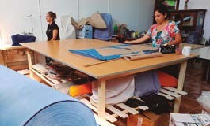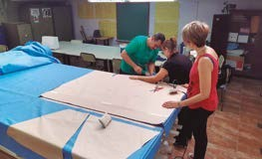

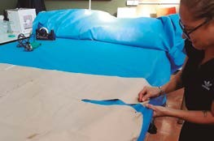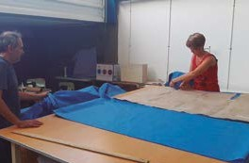

Tomando como referencia esta acción de compromiso social de nuestra escuela veremos ejemplos de un proyecto de diseño.

Situación problemática

Una situación problemática, podríamos decir que son aquellos hechos o necesidades que identificamos en nuestro entorno o en un usuario específico, y que nos proponemos re- solver a través del diseño. La situación problemática habilita la reflexión y la posterior toma de decisiones.

Observando entonces nuestro contexto próximo, detectamos una necesidad latente, in- dumentaria hospitalaria. Estas prendas son variadas, en tanto que podemos identificar distintos usuarios: médicas, enfermeros, camilleros,pacientes, son solo algunos ejemplos).

Para el desarrollo de este proyecto nos centraremos en un usuario puntual del ámbito de la salud: personal de enfermería, de género y edad indiferentes.

Recopilación y análisis de datos

Es muy importante recopilar toda la información necesaria como referencia fundamental para el diseño, contenido y formato, de tal manera, se puede evitar cometer errores en la elaboración del producto. En indumentaria de trabajo podemos identificar dos com- ponentes fundamentales en el diseño, construcción y armado de la prenda; por un lado aquellos de carácter estéticos y por otro, aquellos propios de la función de uso asignada.

Los uniformes que viste el personal de la salud son de uso obligatorio, como identifica- ción y pertenencia al hospital, y como protección contra infecciones, bacterias y microor- ganismos que pueden afectar al paciente y al usuario.

Una vez recabada la información, examinar los datos te permitirá reflexionar sobre posi- bles soluciones, e identificar falencias o errores. En este paso,es aconsejable eliminar los valores estéticos y centrarse en aquellos que son funcionales.

Cuaderno de ideas

Este paso no tiene un momento determinado, sino que acompaña todo el proceso. Aquí puedes cortar y pegar imágenes, dibujos, anotar apuntes, comenzar a bocetar…

Materiales y tecnologías

Se toma en cuenta la recolección de datos acerca los materiales y tecnología que se van a utilizar para realizar la solución al problema.

En cuanto a los tejidos de la indumentaria para enfermería, por ley se utilizan los com- puestos por 65% poliéster y 35% algodón. Para las áreas de maternidad, neonatología y pediatría se permite utilizar tejidos estampados, bordados y coloridos que cooperen en la relación enfermero-paciente, siempre y cuando respete las normas de composición. Los avíos que se utilizan en los diferentes diseños son pensados desde la practicidad, agilidad y funcionalidad en el trabajo. Los elásticos se utilizan en la cintura del pantalón por un tema de comodidad ya que facilita el vestir y desvestir al usuario. Los cordones se ubican en el interior de la cintura junto al elástico para regular el talle. El velcro se aplica en algunos bolsillos para fijar los elementos que haya en él.

Experimentación-Partido de diseño

Es el planteo de las pautas de diseño de acuerdo a los resultados del análisis de la infor- mación obtenida en los pasos previos (textura, estampación, paleta de colores, modifi- cación de superficies, patchwork, plisado, apliques, etc.) son algunos recursos que podés explorar en esta etapa dando originalidad y valor agregado al diseño. Es parte de la tarea del diseñador generar este tipo de innovación.

Diseño y moldería

En esta etapa ,se elaboran los prototipos de diseño, a partir de toda la información reco- pilada. En esta instancia debemos trabajar atendiendo a la funcionalidad pero sin dejar de lado la originalidad y creatividad.

Teniendo en cuenta el lavado diario que requiere la indumentaria hospitalaria, cada per- sonal debe contar con un número determinado del mismo, según su necesidad y su fun- ción en el área de trabajo. Para esto se recomienda que el los uniformes de enfermería de la actualidad: los ambos. Estos son diseñados desde la simpleza, para que no acumulen suciedad; desde lo económico, para que puedan ser reemplazados por si se estropearon; y desde la funcionalidad y confort. Por un lado se usan las blusas sueltas sin ceñir la cintu- ra, las mangas cortas, el cuello con escote en v, un bolsillo de tamaño chico ubicado en la parte superior e izquierda, y dos bolsillos amplios inferiores. Por otro lado, los pantalones son amplios, rectos, con elástico en la cintura y, en algunos casos, un lazo o cordón

Delantero
Espalda
Largo de chaqueta: 70 cm Largo de Manga: 30 cm
20
18
MEDIDAS COMPLEMENTARIAS
5
15
15
24 - 1 = 23
24 ÷ 3= 8
8 × 2 = 16
2
2
2
TRAZADO CHAQUETA CONJUNTO AMBO TALLE 48 ESPECIAL

Manga

Delantero
20
6
15
Bolsillo
13
Trasero
10
12
TRAZADO PANTALÓN AMBO TALLE 48 ESPECIAL
Bolsillo

Ficha técnica

Es una herramienta gráfica que contiene información específica acerca de la materiali- dad y construcción de la prenda. Esta ficha se realiza una vez definido el diseño y sus características constructivas. Contiene geometrales de frente y espalda de cada prenda, especificaciones sobre detalles constructivos, detalles de terminaciones, tipos de costura y máquinas a emplear. Además se incluyen muestras de materiales, tanto tejidos como avíos, información sobre curva de talles, combinación de colores y todo dato relevante para la producción. El objetivo de la ficha técnica es brindar la información necesaria para que cualquier persona pueda confeccionar la prenda de igual manera.

Construcción

Es la materialización propiamente dicha de la prenda. Consiste en el ensamblaje de las piezas bidimensionales de tela, obtenidas a partir de los moldes, para generar la pieza tridimensional final. Es el resultado de la articulación de todas las etapas del proceso de

diseño. En esta instancia además es de gran importancia la revisión de detalles, acabados y terminaciones, fundamentales para la buena calidad de una prenda.

PLANO DE CORTE CONJUNTO AMBO
Tela doble
Espalda
Delantero
Manga
Bolsillo pantalón - 2
Delantero
Trasero
Orillo de la tela
Bolsillo chaqueta 2
Bolsillo chaqueta 1
Bolsillo trasero 1
t

Consigna de trabajo:

  - Luego de la observación del trazado del molde, para conjunto ambo, enumerar todas y cada una de las modificaciones realizadas a los moldes bases, para su ob- tención.

  - Trazar en reducción moldes de: espalda, delantero y pantalón base, con las medi- das antropométricas correspondientes al talle 46 de hombre.

  - Transformar dichos moldes en moldes para conjunto ambo, teniendo en cuenta el diseño previamente realizado.

  - Extraer los moldes y realizar el plano de corte.

  - Calcular la cantidad de tela necesaria para su confección y decir que tipo es la más adecuada. Fundamentar.

- Bocetar algunas propuestas de modificación de superficies, que se puedan incor- porar en el diseño de un ambo.

- Representar gráficamente 2 posibles diseños de indumentaria para enfermería (sin
distinción de género).

Formulación de proyectos productivos específicos

Desde este espacio trataremos de estudiar cómo podemos armar una buena estrategia de marketing para que nuestro producto sea adquirido por los potenciales clientes y además lograr su fidelidad hacia nuestra marca. Parte de estos conceptos los hemos es- tudiado en administración de quinto año. Ahora los profundizaremos.

Como se puede intuir, antes de salir a vender un producto, debemos definir muy bien al- gunas variables que afectan al mismo. Por ejemplo, no podemos producir una excelente prenda de vestir pero venderla por debajo del costo, o hacer publicidad sin que la merca- dería esté ya en los centros de ventas, etc.

Justamente, para realizar este trabajo, existe en toda empresa un departamento de mar- keting (o mercadotecnia en castellano) que tiene como objetivo organizar y tomar deci- siones sobre todas las actividades relacionadas con el proceso que va desde desarrollar un nuevo producto hasta ponerlo en manos del consumidor.

Para llevar a cabo estrategias de marketing exitosas, es necesario definir el marketing mix
(o mezcla de mercadeo en castellano) de un producto/servicio.

En función de la necesidad, se habrá de definir lo que se conoce como PLIP, que son las
siglas correspondientes a: producto, logistica de distribución, impulsión y precio. Para este proyecto, el producto está definido. Habría que ver cuál será su packaging.
El packaging es el nombre en inglés que se le da al envase en que viene presentado un producto. En determinadas ocasiones, es utilizado como forma de relanzar un producto (sin cambiar las características físicas) y presentarlo como nuevo a los consumidores.

El packaging es uno de los aspectos que más se investigan en un estudio cualitativo. Mu- chas empresas utilizan al envase como un arma estratégica que les permite comunicar al público que ha lanzado un nuevo producto, siendo lo nuevo la forma del envase, la etiqueta o el contenido de su envase.

Un ejemplo claro de utilización del packaging como herramienta de venta lo dan las bolsi- tas en donde vienen las papas fritas. A simple vista parece que en esas grandes, brillantes y hermosas bolsas, viene gran cantidad del producto, pero la realidad es otra. Todo entra por los ojos.

prImera tarea: Diseña un envase para las prendas de vestir de este proyecto. Piensa en materiales, colores, formas, practicidad, etc.

Logística de distribución

Podemos tener un buen producto, con un muy buen paquete con el cual entregarlo, pero debemos organizar cómo llegará el al cliente. La distribución es una de las variables de la gestión comercial, que se encarga de la entrega física de los productos. La distribución abarca un conjunto de operaciones necesarias para llevar los productos desde el lugar de fabricación hasta los lugares de consumo. Las funciones de distribución son:
- Acondicionamiento de los productos.
- Almacenamiento.
- Fraccionamiento por pedidos.
- Transporte.
Una empresa que está en auge en Argentina y en la región, entre otras cosas, por su gran logística de distribución es Mercado Libre.

Existen productos que se venden directamente al público desde la fábrica y otros que necesitan de mayoristas y minoristas. Mucho tiene que ver el tipo de producto.

TAREA

- Defina qué se entiende por empresas mayoristas y qué por minoristas. De ejemplos
de empresas mayoristas y minoristas de Santa Fe.

- Desarrolle alternativas de distribución para nuestra prenda de vestir. Por ejemplo: dejarlas en consignación (se deja la mercadería en el comercio sin recibir dinero y si se vende, ahí si nos la pagan) en los comercios de ropa, o crear una página de internet, hablar con determinadas instituciones que podrían estar interesadas, etc.

La definición de la logística de distribución es muy importante, pues cada empresa debe asegurarse que su producto esté en tiempo y forma en los lugares en donde el cliente lo busca. De no ser así, la competencia ocupará dichos lugares y le quitará mercado.

Impulsión

Una vez definidas las características del producto y la logística de distribución, las empre- sas deben definir las formas en que darán a conocer su oferta.

Dichas estrategias de impulsión deben estar relacionadas y ser compatibles con los ante-
riores aspectos definidos.

La impulsión comprende cuatro formas distintas: promoción, publicidad, difusión y fuer- za de venta.

Promoción

Consiste en la utilización de diversas herramientas de incentivo, casi siempre a corto plazo, diseñadas para estimular la compra más rápido por parte del consumidor. Por ejemplo: muestras gratis, desfiles, etc. Siempre es puntual, quiere decir que se dá en un momento y lugar determinado. La persona que no está en ese lugar y a una determinada hora no se entera de la promoción.

publIcIdad: Es hacer público un mensaje sobre algo. Es mucho más abarcativa que la pro- moción. Tiene tres objetivos: informar, persuadir a que compren nuestro producto y re- cordar a nuestros consumidores donde conseguirlo, etc. Se puede realizar por varios medios: radio, boletines, etc.

dIfusIón: Es el conocimiento de un producto o servicio que se da a través de la recomen- dación de una persona a otra. Es lo que comúnmente se conoce como el boca a boca.

fuerza de venta: Es el equipo de vendedores que posee una empresa. De su habilidad de- penderá el grado de conocimiento que el cliente pueda alcanzar del producto.

TAREA

Desarrolla una estrategia de impulsión (teniendo en cuenta las cuatro herramientas) para dar a conocer nuestra prenda de vestir.

Precio

Luego de haber definido el tipo y calidad del producto, las formas en que llegará hasta el consumidor y la manera en que se anunciará o impulsará su venta; el último paso es definir el precio.

¿Por qué al final? Comercialmente, no es conveniente determinar el precio simplemente como la suma del costo unitario del producto más el margen de ganancia que se preten- de obtener de su venta. Existen otros factores que influyen y determinan el precio de un producto o servicio prestado.

La herramienta para poder determinar correctamente el precio de un producto es la in- vestigación de mercado. Así determinaremos hasta qué precio está dispuesto el cliente al que se apunta a pagar por un determinado producto.

Los resultados de estos sondeos exceden las consideraciones netamente apuntadas a los costos.

Cuando comenzamos con nuestro negocio, siempre resulta difícil saber cuál es el real valor que debemos asignarle a nuestros productos o servicios. El precio es el valor mone- tario (valor en pesos) que se le asigna a un producto o servicio al momento de ofrecerlo

a los consumidores y, por tanto, el valor monetario que los consumidores deben pagar a cambio de obtenerlo.

Para determinar el precio de un producto básicamente se usan dos métodos:
- Método de costos.
- Método de promedio de mercado.
El método de costos consiste en identificar y sumar los costos asociados al producto o
servicio, y al resultado agregarle el margen de ganancia que se quiere obtener.

La desventaja de utilizar este método es que al determinar los costos de un producto se pueden obviar sin querer algunos, es decir, pueden haber costos ocultos sobre todo en el caso de los servicios.

Mientras que el método de promedio de mercado consiste en encontrar el precio pro- medio que existe para el tipo de producto en el mercado, por ejemplo, acudiendo a los locales de la competencia o buscando en Internet, y sobre la base de esa información fijar un precio en base a dicho promedio.

Ambos mecanismos simplemente te orientarán respecto a cuánto debes cobrar por tu producto o servicio.

La fijación del precio no debe ser una decisión sencilla, sino una que meditemos y anali- cemos bien, pues determina en gran medida nuestra demanda y nuestras utilidades y, por tanto, nuestra rentabilidad.

En general, para determinar el precio de un producto debemos elegir un precio que esté por encima de nuestros costos (para no perjudicar nuestras utilidades), que tome en cuenta el precio promedio de mercado, y que no sobrepase la percepción que tiene el consumidor sobre el valor de nuestro producto (pues si el precio es mayor que el valor que el consumidor le da, será muy difícil que lo compre).

TAREA

Determine cuáles serán los costos variables (tela, hilo, packaging, etc) que tendrá nuestro producto (una sola pieza).

Lamentablemente, por las circunstancias que estamos atravesando, no podrán averiguar el valor monetario de dichos costos; pero tengan en cuenta que al momento de adqui- rirlos, la cantidad a comprar influye en el monto a pagar...a mayor compra, menor será el precio a pagar por las mismas y por ende, podremos fabricar productos más baratos.

INGLÉS

Exercise: Read this text and translate.

The ultimate guide to dress size conversion. Find your perfect dress size from any store here.
Wondering if you’re actually a size 12 or a 14? Sizes seem to differ from store to store in the US alone, so online shopping opens up a whole new world of confusion with international sizing. To try and make sense of it – we’ve researched a few different sources and construc- ted a few handy conversion charts for all your international online shopping needs.

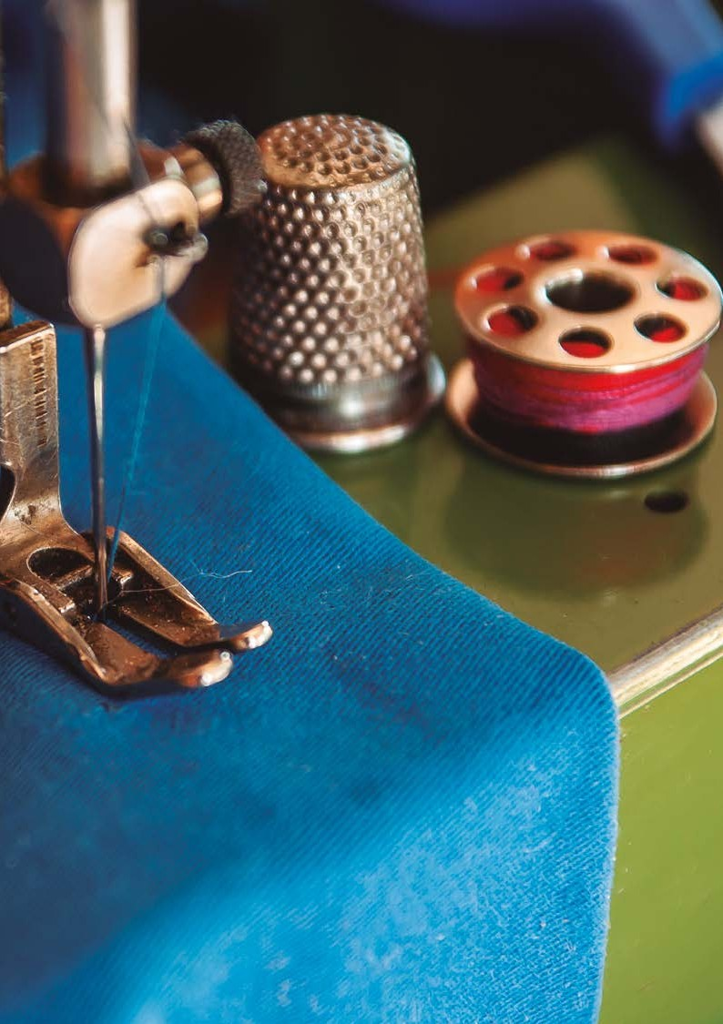
Seguimos Aprendiendo en Casa

6to año Modalidad Técnico Profesional • Técnico/a en Indumentaria y Productos de Confección Textil 35

A few easy rules to remember:
- S/M/L can vary hugely – always check the retailer’s own sizing chart.
- Add 2 sizes to get your UK size (for example, a US dress size 2 is a UK dress size 6)
- French sizes are also used in Belgium and Portugal.
- German sizes are also used in Austria, Netherlands, Switzerland, Sweden, Denmark
and Norway.
- AU dress sizing is the same as UK.

Women’s dress sizes in measurements:

 | Bust | Bust | Waist | Waist | Hips | Hips
US size | INCHES | CM | INCHES | CM | INCHES | CM
0 | 31 | 78 | 23 | 58 | 33.5 | 85
2 | 33 | 83.5 | 24.5 | 62 | 35 | 88.5
4 | 34 | 86 | 25.5 | 65 | 36 | 92.5
6 | 34.5 | 87.5 | 26.5 | 67 | 37 | 93.5
8 | 35 | 88.5 | 27.5 | 70 | 38 | 96.5
10 | 36 | 92.5 | 28.5 | 72 | 39 | 98.5
12 | 37.5 | 95 | 30.5 | 77.5 | 40.5 | 102.5
14 | 39 | 98.5 | 31.5 | 80 | 42 | 106.5
16 | 40.5 | 102.5 | 33 | 83.5 | 43.5 | 110.5
18 | 42 | 106.5 | 34.5 | 87.5 | 45.5 | 115.5
20 | 44 | 110.5 | 36 | 92.5 | 47.5 | 120.5

Women’s Dress Size Chart: International

USA | 0 | 2 | 4 | 6 | 8 | 10 | 12 | 14 | 16 | 18 | 20
UK | 4 | 6 | 8 | 10 | 12 | 14 | 16 | 18 | 20 | 22 | 24
Australia | 4 | 6 | 8 | 10 | 12 | 14 | 16 | 18 | 20 | 22 | 24
France & Spain | 32 | 34 | 36 | 38 | 40 | 42 | 44 | 46 | 48 | 50 | 52
Germany | 34 | 36 | 38 | 40 | 42 | 44 | 46 | 48 | 50 | 52 | 54
Italy | 36 | 38 | 40 | 42 | 44 | 46 | 48 | 50 | 52 | 54 | 56
Japan | 5 | 7 | 9 | 11 | 13 | 15 | 17 | 19 | 21 | 23 | 27

How to find your dress size?

The best way to determine your dress size is to use a conversion chart such as the ones above.

These are based on our research across the web, but if a retailer you’re buying from has their own, it’s best to check that out. Use a tape measure to get accurate bust, waist and hip measurements at home.

What dress size is a ‘Medium’?

This varies from brand to brand and by country. Some stores will consider a medium to be a size 8, while others a size 10-12. As an average, a Medium is likely to be around a size
10. This is all dependent on retailers, dress cut and shape — so we’d always recommend checking the store’s own sizing chart or using a retailer with free returns.

What dress size is plus size?

It absolutely depends on the retailers, but a lot of plus size-specific retailers will stock
from a size 14 and up. Latest fashion news.

What to buy from Old Navy’s tween apparel line with PopSugar.

The gender-inclusive, limited-edition collection for kids ages 10 to 13 just dropped online.

TRABAJO CON HERRAMIENTAS ESPECÍFICAS

Regla de reducción
Como podemos observar, en una regla de reducción de 20 cm reales tenemos los 100 cm de la reducción, con lo cual podemos inferir que 50 cm en reducción son 10 cm reales. Las equivalencias nos dicen que:
- 2 mm equivalen a 1 cm de reducción.
- 1 cm equivale a 5 cm de reducción.
- 10 cm equivale a 50 cm de reducción.
Para lograr una reducción y pasar de cm reales a reducción, tengo que dividir la medida real en 0,2, por ejemplo 2 cm reales a reducción sería: 2 cm / 0,2 = 10 cm, con esto ob- tengo que 2 cm reales son iguales a 10 cm de reducción, por el contrario si quiero pasar cm de reducción a reales, debo tomar la medida de reducción y multiplicar por 0,2, por ejemplo 35 cm de reducción a reales sería: 35 cm * 0,2 = 7 cm con lo cual se obtiene la equivalencia de que 35 cm de reducción son iguales a 7 cm reales.

Para trabajar de manera directa con una regla común, se puede pegar un papel o cinta de papel en la regla y remarcar con las equivalencias en reducción, 1 cm de reducción cada 2 mm, o tomar la medida en cm reales y realizar la operación matemática correspondien- te.

BIBLIOGRAFÍA

Taller

Educación Secundaria – Modalidad Técnico Profesional – Técnico en Indumentaria y Productos de Confección Textil – Año 2011.

Cejas, Miguel Ángel (2007) Confección: talles grandes, Sandler Publicidad S.R.L. Nuik, Belky (2005) Moldería Industrial, Editorial Cuenta Conmigo.
Zampar, Hermenegildo, (2014) Libro de oro de Moldería, Editorial Bienvenida.

Formación Ética Profesional

Autor desconocido, La perspectiva de género, recuperado de:
https://www.argentina.gob.ar/sites/default/files/eje-reconocer-la-perspectiva-de- genero.pdf consultado el 09/08/2020.
Behar, Rosa A. (2010) La construcción cultural del cuerpo: El paradigma de los trastornos de la conducta alimentaria. The cultural body building: The paradigm of eating disorders, recuperado de: https://www.academia.edu/30138821/La_construcci%C3%B3n_cultural_del_cuerpo_ El_paradigma_de_los_trastornos_de_la_conducta_alimentaria_The_cultural_body_ building_The_paradigm_of_eating_disorders consultado el 04/08/2020.
Lengua y Literatura

Autor desconocido, (20/04/2017), Moda sin límites: historia de la primera firma nacional
para personas con discapacidad.
Recuperado de: https://www.infobae.com/discapacidad/2017/04/20/moda-sin-limites-
la-historia-de-la-primera-firma-nacional-para-personas-con-discapacidad/
Ghio, A. (2009) Cómo funcionan las palabras en el texto de opinión en Giammatteo, M. y Albano, H. (comp.) Lengua, gramática y léxico. Un enfoque para su enseñanza basado en estrategias múltiples. Buenos Aires, Editorial Biblos.

Mazzuchino, M.G. y Sosa, S. (2017) Las secuencias textuales en Lectura y escritura en la universidad. Prácticas discursivas. Buenos Aires. Editorial Comunicarte.

Sociología de la Moda

Gioberchio, Graciela (2019) Ley de talles: por qué habrá que esperar un año para que las prendas tengan las medidas reales de los argentinos.
Recuperado de: https://www.infobae.com/tendencias/2019/12/20/ley-de-talles-por- que-habra-que-esperar-un-ano-para-que-las-prendas-tengan-las-medidas-reales-de- los-argentinos/ consultado el: 04/08/2020
Gioberchio, Graciela (2019) Talles para todos: tras 20 años de lucha, por ley las prendas serán acordes a las medidas reales de los argentinos.
Recuperado de: https://www.infobae.com/tendencias/2019/11/21/talles-para-todos- tras-20-anos-de-lucha-por-ley-las-prendas-seran-acordes-a-las-medidas-reales-de-los- argentinos/ consultado el: 04/08/2020

Página 12 (2019) Sociedad. Ropa con talles para todos.
Recuperado de: https://www.pagina12.com.ar/182386-ropa-con-talles-para-todos consultado el: 04/08/2020
Formulación de Proyectos Productivos Específicos

Tecnologías de Gestión (2006) Héctor Fainstein, M. Abadi, K. Baigros, C. Sciarrotta. Editorial AIQUE.

Inglés

Bowley, Michael (2020) The ultimate guide to dress size conversion. Recuperado de:
https://www.finder.com/dress-size-conversion-chart consultado el: 04/08/2020
Diseño

Munari, Bruno (1995) ¿Cómo nacen los objetos? Apuntes para una metodología proyectual. Barcelona GG Diseño.

Oneto, Fernando (2015) Usabilidad: productos para las necesidades de los usuarios / Fernando Oneto y Victoria Diaz. - 1a ed. - San Martín: Instituto Nacional de Tecnología Industrial - INTI

Shim, Cristina E (2011) Uniformes de Enfermería. Identificación del personal de Salud en
Hospitales Públicos. En escritos en la Facultad Nº69 Proyectos de Graduación Edición

XIV: 27 de junio de 2011 Año VII, Vol. 69, Junio 2011, Buenos Aires, Argentina | [Fecha de Consulta: 2 agosto 2020] [ ISSN -1669-2306 ] https://fido.palermo.edu/servicios_dyc/ publicacionesdc/vista/detalle_articulo.php?id_libro=336&id_articulo=7348
Wong, W. (1979) Fundamentos del diseño. Barcelona: GG Diseño. https://pixabay.com/es/

